System Forda zapobiegnie pozostawieniu dziecka w rozgrzanym samochodzie – film przedstawia tragiczne skutki roztargnienia.

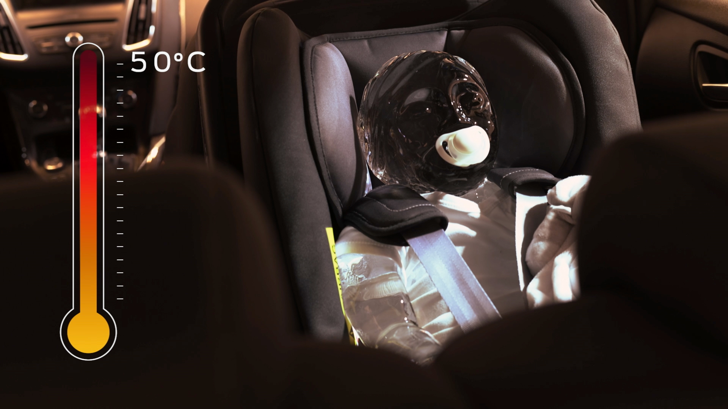
Dzieci i zwierzęta domowe pozostawione w rozgrzanych samochodach są co roku ofiarami dziesiątek tragedii na całym świecie.

Boom na wakacje we własnych krajach sprawił, że wybieramy weekendy na kempingu, jednodniowe wycieczki na plażę, czy wypoczynek na łonie natury, a podczas krótkich wypadów polegamy częściej na własnych samochodach.

Tego lata, ze względu na ograniczenia w podróżowaniu, więcej osób może jeździć samochodem, zamiast wybierać inne opcje transportu. Dla niektórych takie wyjazdy mogą skończyć się tragicznie. Każdego roku śmiertelnego udaru termicznego doznają dzieci i zwierzęta domowe, pozostawione w nagrzewających się wnętrzach zaparkowanych w słońcu pojazdów.

Ford opracował nowe rozwiązanie techniczne, które może temu zapobiec. Funkcja Rear Occupant Alert przypomina kierowcy o konieczności sprawdzenia sytuacji na fotelach pasażerów z tyłu, jeżeli przed podróżą były otwierane tylne drzwi.

Grupa działaczy KidsandCars.org wymienia przypadki pozostawienia dziecka w samochodzie oraz uwięzienia dziecka w kabinie po samodzielnym uzyskaniu do niej dostępu, jako główne ryzyko śmierci w wyniku udaru cieplnego. Organizacja informuje, że ciało dziecka przegrzewa się trzy do pięciu razy szybciej niż ciało osoby dorosłej. W Stanach Zjednoczonych dochodzi w takich okolicznościach średnio do 39 zgonów rocznie, czyli co dziewięć dni ma miejsce jeden śmiertelny wypadek. W Europie zdarzenia takie są mniej powszechne, ale odnotowano je w Irlandii, Francji i Belgii. Czasami sprawy w swoje ręce biorą przechodnie, próbując zapobiec tragedii

Upalna pogoda może być również niebezpieczna dla zwierząt pozostawionych w pojazdach. W latach 2009-2018 Królewskie Towarzystwo Zapobiegania Okrucieństwu wobec Zwierząt (RSPCA) odnotowało w Anglii i Walii 64 443 zgłoszeń, uznanych za przypadki narażenia zwierząt na przegrzanie. Według RSPCA w Australii, wystarczy zaledwie sześć minut, aby narazić psa na śmierć w gorącym samochodzie.

Jak do tego dochodzi

Eksperci radzą kierowcom, aby zapamiętali zasadę „look before lock” i spojrzeli zanim zaryglują zamki, co pozwoli uniknąć nieumyślnego pozostawienia dziecka lub zwierzęcia w samochodzie. System Rear Occupant Alert przypomina, że kierowca otwierał tylne drzwi, zanim zaczął jazdę. System ten aktywuje się po zatrzymaniu pojazdu i wyłączeniu zapłonu.

Ostrzeżenie jest wyświetlane na ekranie centralnym przez dziesięć sekund lub do momentu anulowania. Towarzyszy mu ostrzeżenie dźwiękowe, przypominające kierowcy o konieczności sprawdzenia tylnych siedzeń przed opuszczeniem pojazdu. Oprócz ostrzegania o obecności dziecka lub zwierzęcia, system może również przypominać kierowcy o pozostawieniu z tyłu wartościowego przedmiotu, np. laptopa lub torebki i uchronić je przed kradzieżą.

W Europie system ten montowany jest w modelach EcoSport, Fiesta, Focus, Galaxy, Kuga, Mondeo Hybrid, Puma, S-MAX, Transit i Tourneo Connect. Jest on również dostępny w nowym, w pełni elektrycznym Mustangu Mach-E*, który ponadto ma jeszcze jedno przydatne rozwiązanie, ukryte w szklanym panoramicznym dachu. Specjalna powłoka sprawia, że wnętrze modeli Mach-E wyposażonych w opcjonalny dach pozostaje chłodniejsze latem i cieplejsze zimą. Dodatkowo, wewnętrzna warstwa pomiędzy szybami stanowi barierę dla promieni ultrafioletowych.

Zagrożenia przedstawione w filmie „Ice baby”

Aby zwrócić uwagę na niebezpieczeństwa, związane z nagrzewaniem się wnętrz samochodów, Ford zlecił stworzenie rzeźb z lodu, nazwanych „Ice Baby” oraz „Ice Dog”, a następnie umieszczenie ich wewnątrz samochodu w ośrodku “Weather Factory” w dziale badawczo-rozwojowym w Kolonii w Niemczech. Temperatura w hali na zewnątrz samochodu została ustawiona na 35° C. Jednak w ciągu 19 minut temperatura w kabinie wzrosła do 50°C. Lodowe rzeźby natychmiast zaczęły topnieć.

Profesjonalny rzeźbiarz tworzący w lodzie wykonał na potrzeby filmu podobiznę rocznego dziecka, ssącego smoczek i trzymającego zabawkę oraz pełnowymiarowego psa rasy labrador, ubranego w obrożę, siedzącego w klatce dla zwierząt w tylnej części Forda Focusa kombi. Testy w ośrodku, w którym Ford zwykle poddaje próbom na warunki pogodowe gamę swoich modeli, pokazały, jak w kabinie dochodzi do efektu cieplarnianego. Promieniowanie krótkofalowe operuje przez szyby, odbija się od obić siedzeń oraz deski rozdzielczej i nagrzewa pojazd.

System Rear Occupant Alert wprowadzony został w momencie, kiedy niezwykle popularne jest posiadanie zwierząt domowych. Od początku pandemii Covid-19, w aż 3,2 mln gospodarstw domowych w Wielkiej Brytanii pojawiło się jakieś zwierzę domowe.

Cytaty

„Mogliśmy oglądać czasem w wiadomościach, jak straszne bywają konsekwencje chwili roztargnienia. System Rear Occupant Alert pomoże kierowcom pamiętać to, o czym nigdy nie powinni zapomnieć – że na tylnych siedzeniach mogło pozostać dziecko lub zwierzę domowe.

Joerg Beyer, główny dyrektor działu konstrukcyjnego, Ford of Europe

„Śmierć dziecka jest tragedią dotykającą całą rodzinę, przyjaciół i szerszą społeczność – a w tym przypadku można jej tak łatwo uniknąć. Temperatura ciała dzieci podnosi się trzy do pięciu razy szybciej, niż u dorosłych. Przedstawienie, jak szybko bryła lodu zmienia się w strużkę wody, naprawdę uświadamia ryzyko, jakie podejmują kierowcy, zostawiając dziecko w samochodzie.”

Dr Arianna Lopes Vieira, lekarka rodzinna z Londynu

„Obserwujemy ogromny wzrost liczby posiadanych przez ludzi psów w ciągu ostatnich 18 miesięcy, a wraz z większością wyjazdów wakacyjnych, które w tym roku mają zasięg regionalny, wielu właścicieli zabierze psy na długie podróże po raz pierwszy. Niestety, psy regulują swoją temperaturę poprzez dyszenie – a w zamkniętej przestrzeni może to zwiększyć poziom wilgotności i jeszcze pogorszyć sytuację.”

Laura Morrison, lekarz weterynarii z brytyjskiego stowarzyszenia ochrony zwierząt RSPCA
Linki i tagi

- Video: https://www.youtube.com/watch?v=L0ZCWKcVamc
- Hashtagi: #Ford #FordTech #RearOccupantAlert
#Safety #HotWeather

Noty

* Mustang Mach-E w konfiguracji z tylnym napędem i akumulatorem trakcyjnym o zwiększonej pojemności zapewnia do 610 km zasięgu jazdy na energii elektrycznej, zgodnie z normą WLTP.
Deklarowane zużycie paliwa/zużycie energii w cyklu WLTP, emisja CO₂ i zasięg napędu elektrycznego mierzone są zgodnie z wymaganiami i specyfikacjami technicznymi regulaminów europejskich (WE) 2 i (WE) 715/2007 w aktualnym brzmieniu. Przyjęta obecnie procedura testowa pozwala na porównanie wyników uzyskanych przez różne typy pojazdów oraz różnych producentów.

